15. LINKER TERROR IN DEUTSCHLAND - RAF (1970 bis 1998)

Vorgeschichte
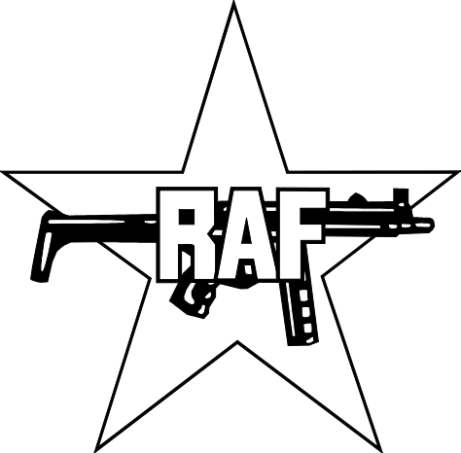
In der zweiten Hälfte der 1960er Jahre brachte die junge Generation ihren Unmut über die Innen- und Außenpolitik der BRD zum Ausdruck. Friedliche Proteste (SDS, APO) gegen die Autorität der Staats-politik (Notstandsgesetze), den Konsumterror der Wirtschaft (Kapitalismus) und die starren Gesellschaftsstrukturen (Sexualmoral, Umgang mit NS) im Inneren sowie die Unterstützung des amerikanischen Vietnamkriegs, die Hörigkeit gegen-über den USA und die positiven Beziehungen zu totalitären Regimen im Äußeren prägten das Alltagsbild. Als am 2. Juni 1967 im Rahmen einer Demonstration gegen den iranischen Schah der Student Benno Ohnesorg von einem Polizisten erschossen wurde, formten sich unter der friedlichen Studentenbewegung militante Gruppen. Das Attentat auf den Studentenführer Rudi Dutschke bestärkte die Radikalen in ihrem Kampf gegen den aus ihrer Sicht faschistoiden Staat.

Gründung
Nach ersten Brand- und Brennstoffanschlägen Ende der 60er Jahre gründeten 1970 Andreas Baader, Gudrun Ensslin und Ulrike Meinhof die „Rote Armee Fraktion“ (= RAF) als linksextremistische, anti-imperialistische Vereinigung. Ihre Kontakte reichten bis zu palästinensischen Extremisten, in deren Trainingscamps die Mitglieder der als „Baader-Meinhof-Gruppe“ bekannten RAF ausgebildet wurden, um ihren Kampf gegen Kapitalismus, Imperialismus und Staatsmonopol bewaffnet führen zu können.

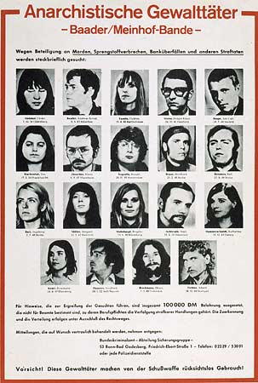
1. Generation
Infolge zahlreicher Bombenanschläge (US-Armee, Axel-Springer-Verlag) startete die Bundesrepublik eine Großfahndung, die 1972 zur Verhaftung von Baader, Ensslin, Meinhof und weiteren RAF-Mitgliedern führte. Noch vor Prozessbeginn starb ein Terrorist in Haft. Während des Prozesses nahm sich Ulrike Meinhof in ihrer Zelle das Leben. Schließlich wurden 1977 Ensslin und Baader zu lebenslanger Haft verurteilt.

2. Generation
Schon 1975 war eine neue RAF-Generation auf den Plan getreten, deren Hauptziel die Befreiung der RAF-Führungsriege war. Mit weiteren Gewaltakten und Geiselnahmen sollte ihre Freilassung erpresst werden, wobei im Rahmen dieser sog. „Offensive 77“ brutaler und rücksichtsloser vorgegangen wurde als zuvor. So wurde beispielsweise Generalbundes-anwalt Siegfried Buback ermordet und der deutsche Arbeitgeber-präsident Hanns-Martin Schleyer entführt. Darüber hinaus kaperte ein mit der RAF kooperierendes palästinensisches Terrorkommando das deutsche Passagierflugzeug „Landshut“. Bundeskanzler Helmut Schmidt lehnte jede Verhandlung mit den Terroristen ab, und ließ ein GSG9-Kommando die „Landshut“ stürmen. In weiterer Folge begingen Baader und Ensslin Selbstmord in Haft, woraufhin der entführte Schleyer erschossen wurde. Die Bildung spezieller Krisenstäbe unter der Prämisse absoluter Staatsräson (Deutscher Herbst) manifestierte eine neue Dimension staatlicher Reaktion auf den linken Terror in Westdeutschland.

3. Generation
Nachdem 1982 Christian Klar und Brigitte Mohnhaupt, die führenden Köpfe der zweiten RAF-Generation, verhaftet werden konnten, intensivierte eine dritte Generation der RAF ihren Kampf gegen den Staat. In Rückbesinnung auf ihre ursprüngliche Idee sollten wichtige Wirtschafts-treibende die vorrangigen Anschlagsziele sein. Gleichzeitig wollte man der voranschreitenden Europäisierung mit einer Internationalisierung des linksextremen Terrors Rechnung tragen.

Ende
Im April 1998 gab die RAF nach 28 Jahren, 26 eigenen Toten und 34 Opfern ihre Auflösung bekannt: „Die RAF war der revolutionäre Versuch einer Minderheit, entgegen der Tendenz dieser Gesellschaft, zur Umwälzung der kapitalistischen Verhältnisse beizutragen. (…) Das Ende dieses Projekts zeigt, daß wir auf diesem Weg nicht durchkommen konnten. Aber es spricht nicht gegen die Notwendigkeit und Legitimation der Revolte“.

